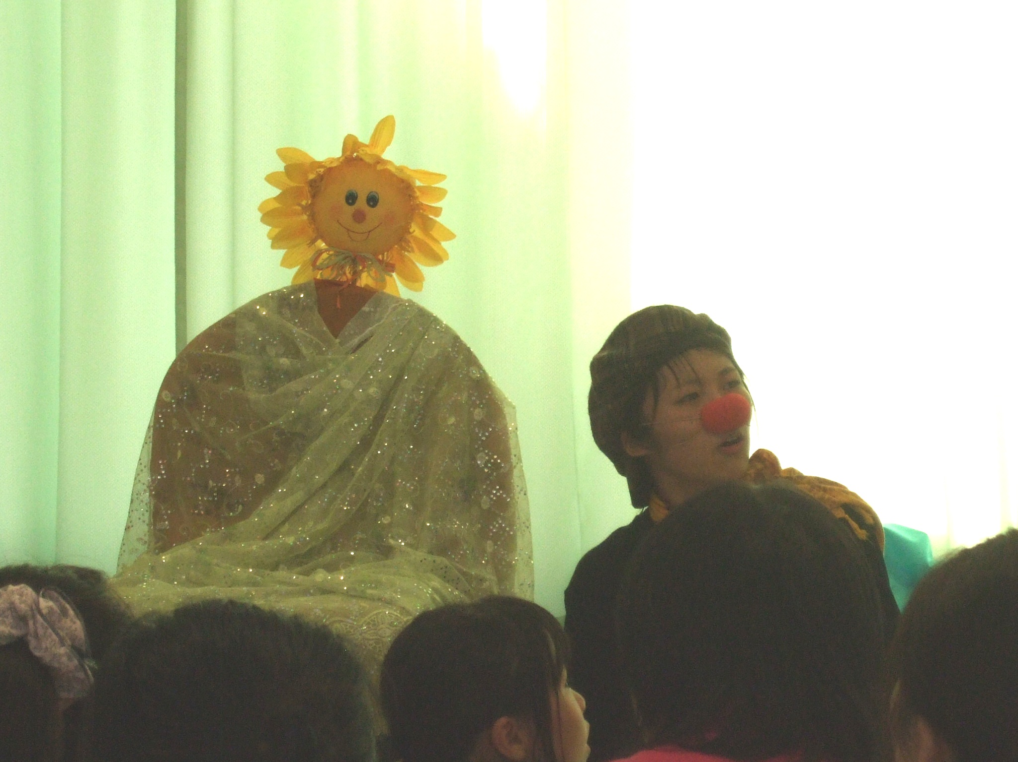

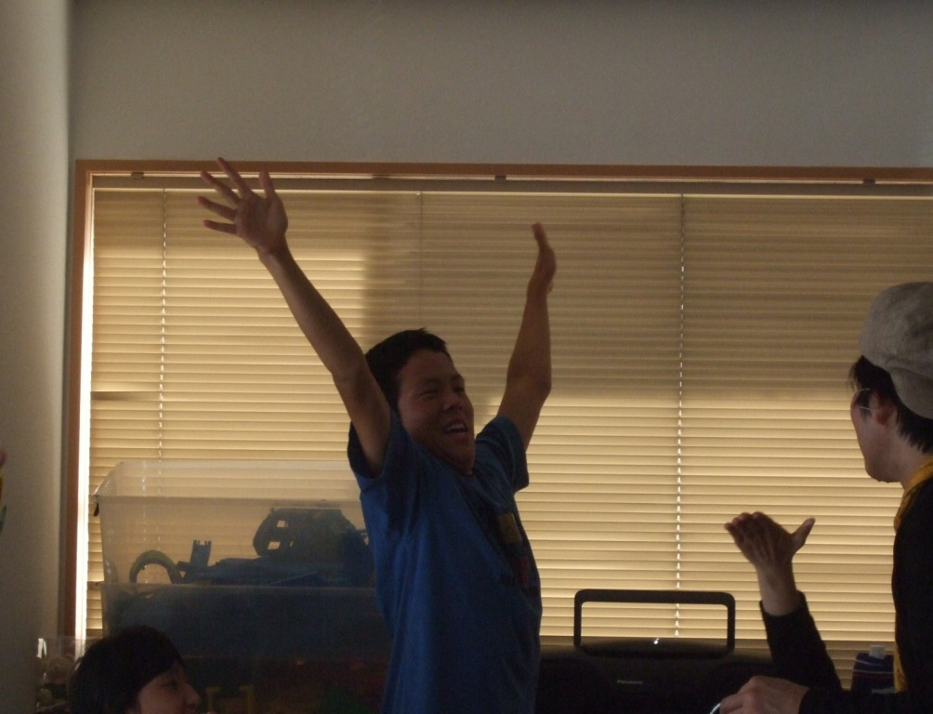

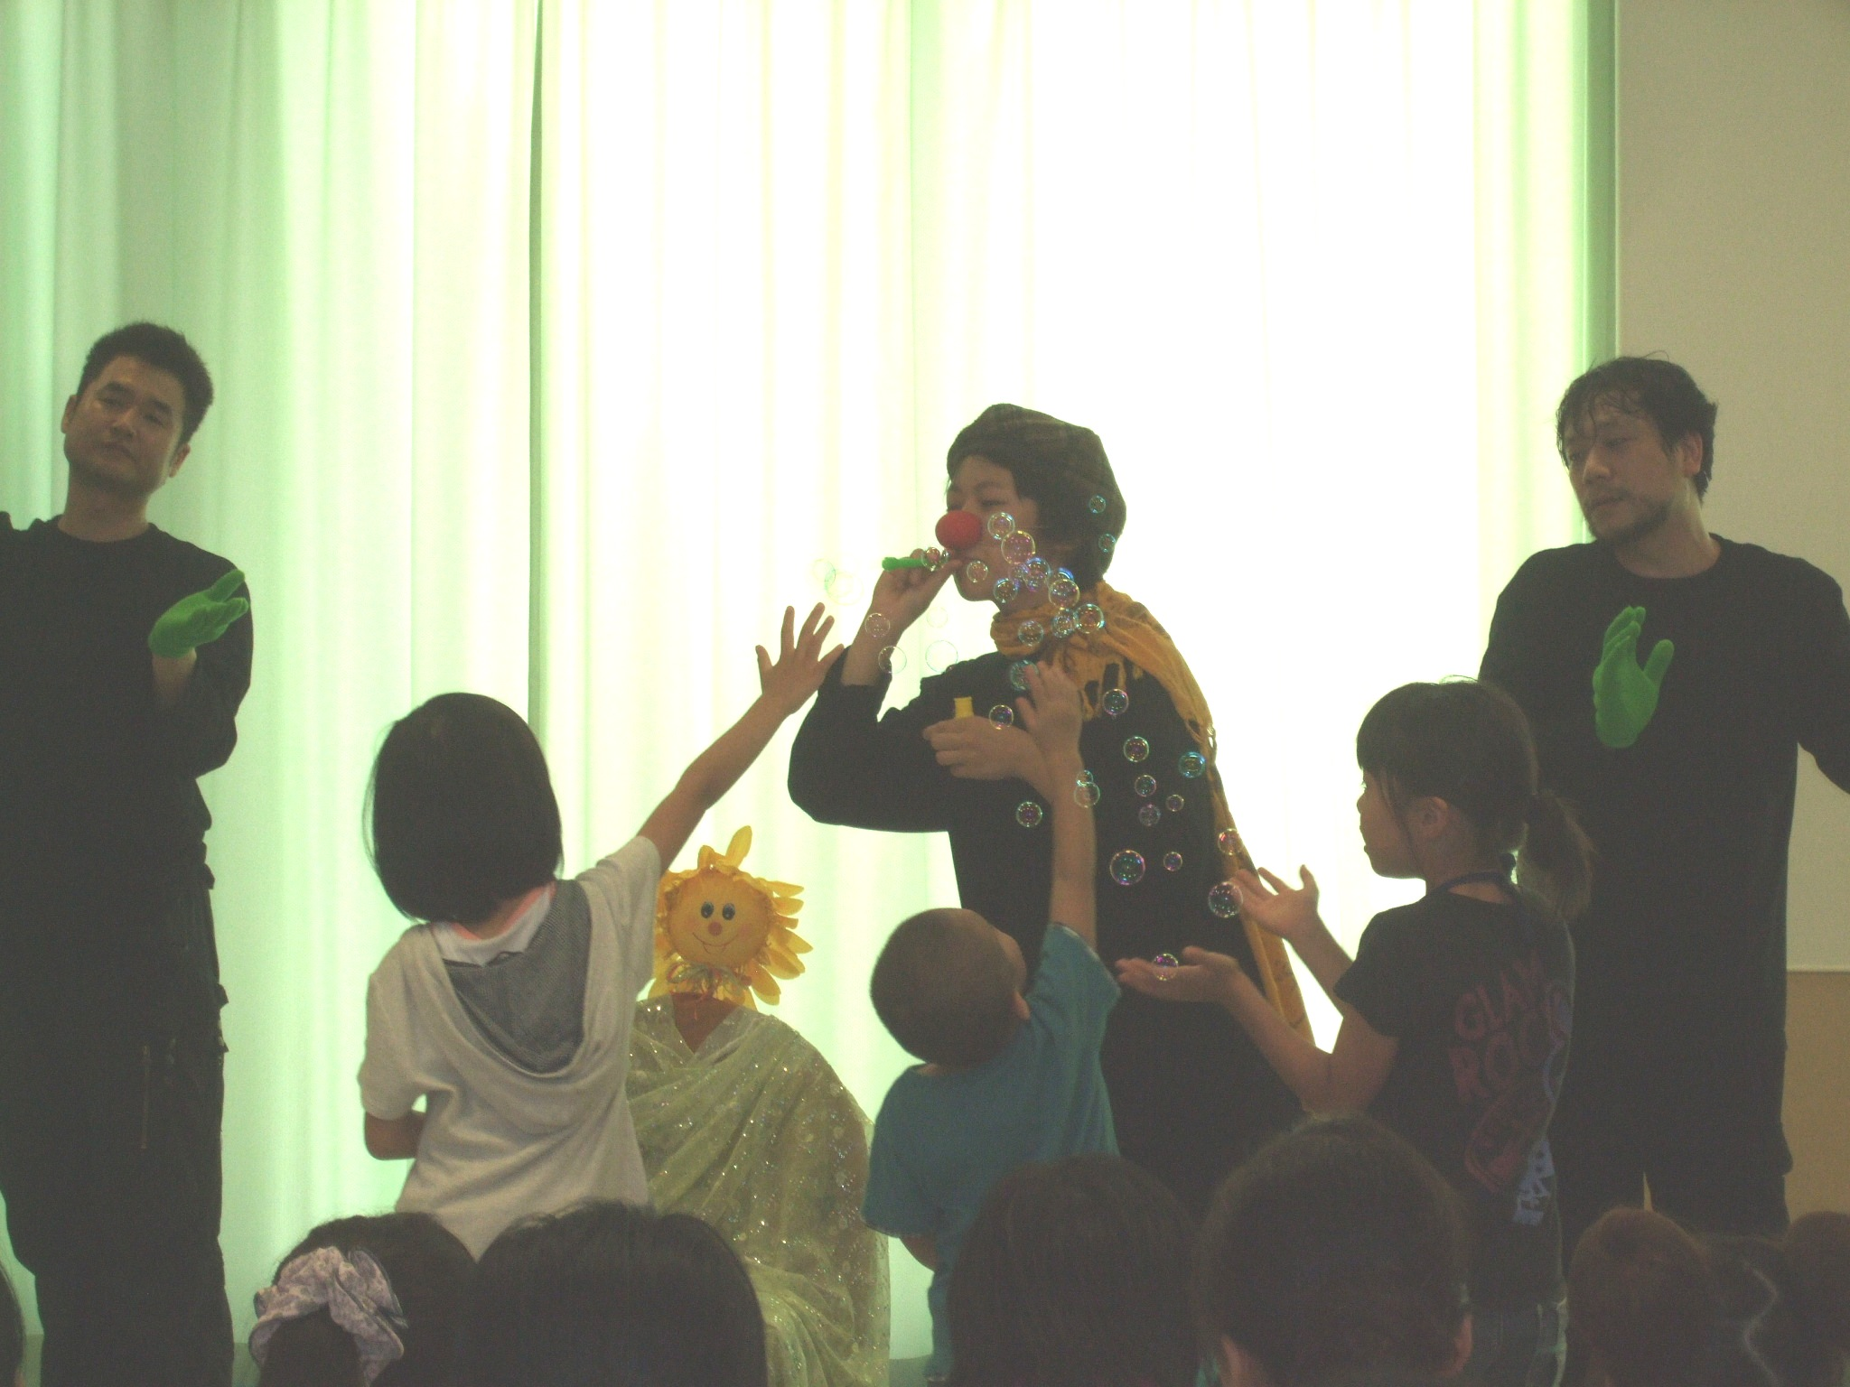

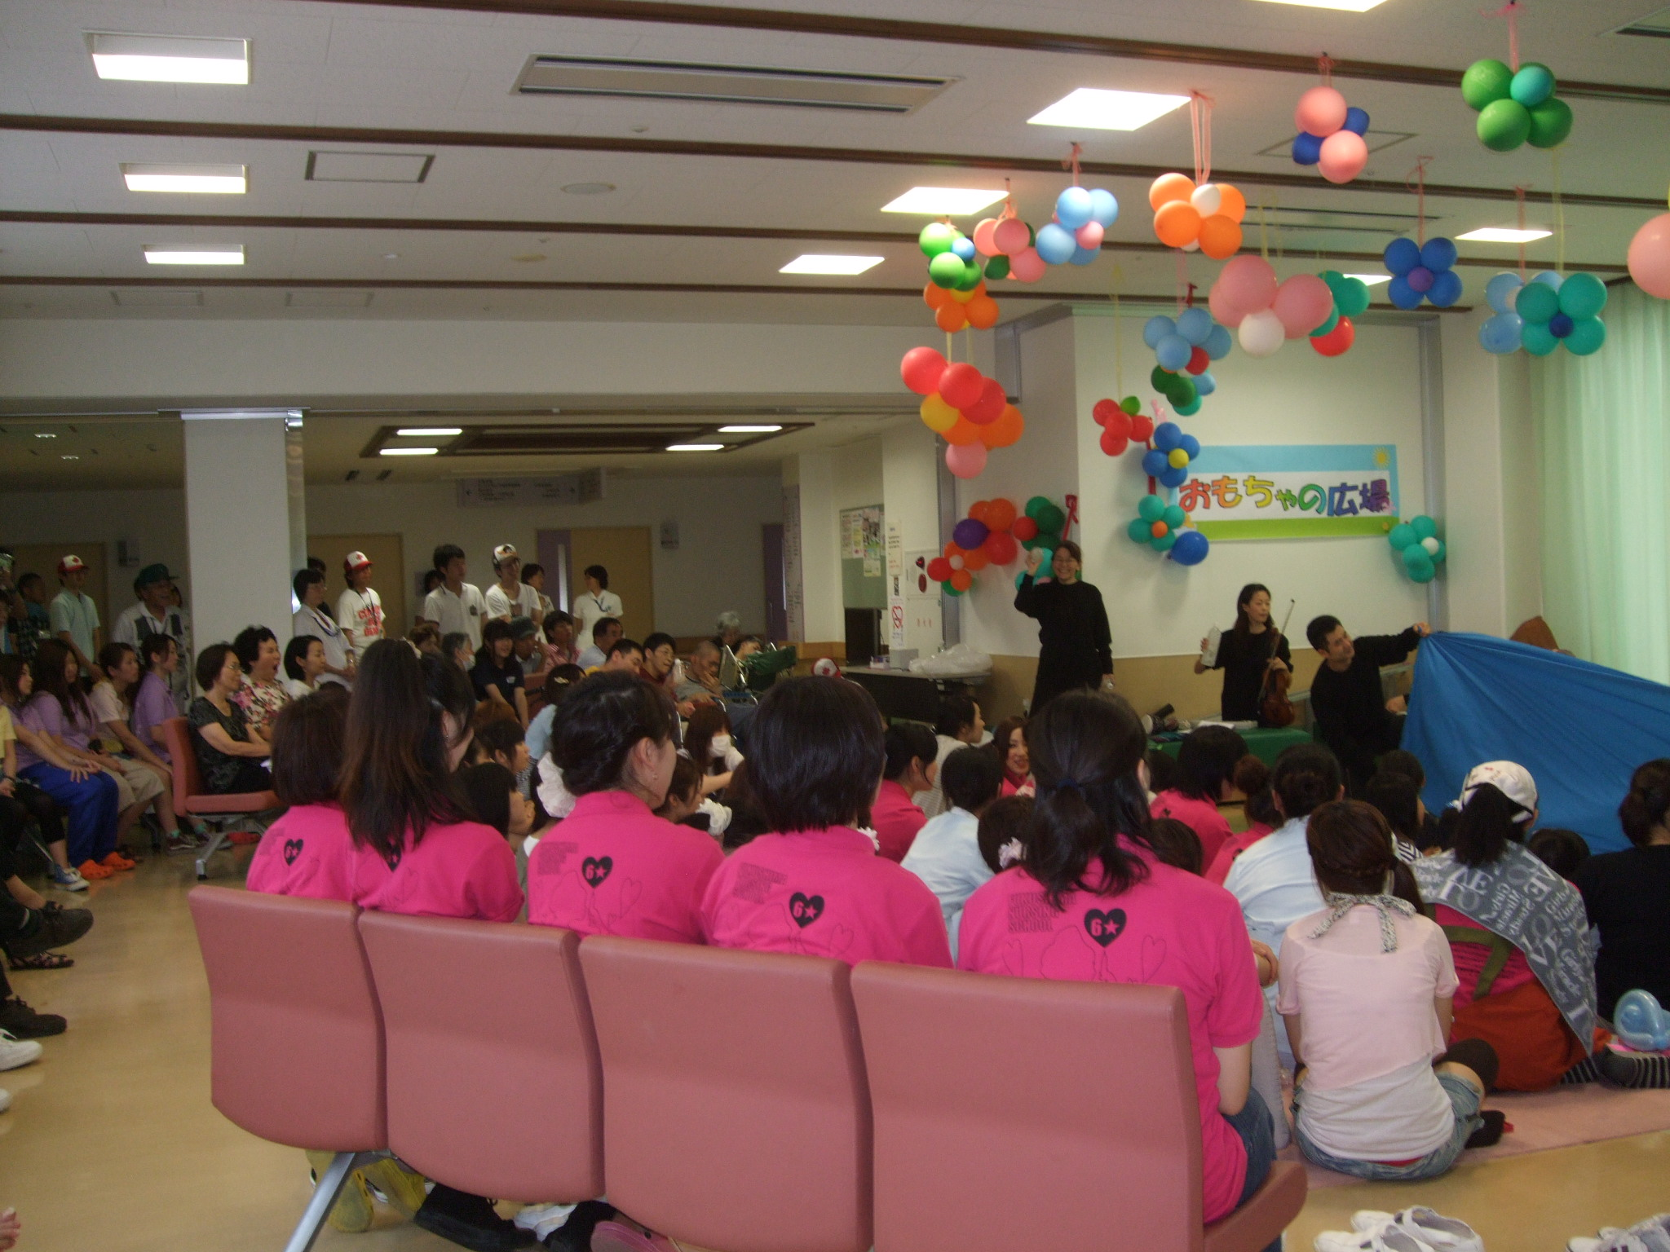

Strange journey of little clown

日頃、芸術体験から疎外されがちな障がい者や高齢者、病気の子どもたちに笑いと喜びをもたらすことはできないか？　何に配慮すべきなのか？

どのような作品がふさわしいのか？

日本財団の支援をいただき、レクチャーやワークショップを受け、カンパニーとして集団創造を行い、病院や施設に届けに行く実験プロジェクト「クラウン＆アクター協働プロジェクト」から、『リトル・クラウンのフシギ旅』が誕生し、2011年9月17日、福島県須賀川市の国立病院機構福島病院で幕を開けました。

あえて劇作家も演出家を置かず、カンパニーに参加したアーティストたちが議論と試行錯誤を繰り返しながら、様々なアイデアと演劇的手法を駆使しつつ、ヴァイオリンの即興、手作り楽器を織り込んで作り上げた約30分の作品はインタラクティブな参加型。様々な仕掛けに観客が参加し、その参加が物語の展開を豊かなものにしていく。小さな子どもたちから、家族連れ、お年寄り、若い看護学生、病院スタッフ…世代を越えて、職業を越えて、同じ空間と同じ時間のなかで、ささやかな笑いと喜びを分かち合うことができたように感じています。これこそが「ライブ」。芸術体験の醍醐味です。

翌週の24日は、千葉県浦安市のNPO法人なゆたへ。障がいをもつ子どもたちひとり一人が様々に、ときにハプニング的に参加するのもライブの醍醐味です。また、パフォーマンスの後は、自然と一緒になって演劇的ゲームで盛り上がりました。

　改めて教えられたのは、与えるものほど与えられる存在ということです。カンパニーに参加したアーティストの一人ひとりがこのことを強くかみしめるとともに、感謝しています。

Theatre Planning Network

Theatre & Policy

E:\Images\Corners\co39.wmf

障がいを抱える人々との関わり合い

酒井　祐美

八月二十日と二十一日に、クラウン＆アクター協働プロジェクトの第一期レクチャーを受講した。一日目は文京学院大学教授・社会福祉法人睦月会理事長　綿祐二先生の「福祉の現場とリクリエーション」、文京学院大学准教授　柄田毅先生の「『障がい』とは何か？」、元障がい児学級委員　日暮かをる先生の「障がい児の芸術体験」、二日目は、帝京平成大学教授　横田雅史先生の「病弱児の心理学」、ドラマ教育アドヴァイザー　中山夏織先生の「応用演劇の理念とマネジメント」を受講した。

はじめに、綿先生から障がい者とはどのような人かと質問され、私は「手助けの必要な人」と答えた。しかし、手助けをあまり必要としない障がい者もいると思い、矛盾を感じた。私たちはとかく「障がい者」という枠組みを作り上げてしまいがちだが、彼らも自分たちと同じ「人」であるという根本的なことに改めて気付かされた。またレクリエーションとは良い生活や楽しい生活をもう一度創っていこうという意味であり、日常生活の中でのリアリティのあるレクリエーション活動の必要性を学んだ。綿先生の施設では、段ボールで作ったおみこしでの夏祭りを止めて本物のお祭りに行き、季節感を楽しめるミキサー食を作っている。また重度の障がい児がサッカーＪリーグの選手のユニフォームを洗濯し地域密着の社会参加をしている。障がいを抱えていても外で遊び、本物に触れ、お金を稼ぎ、恋愛する権利がある。障がい者から頼まれた事で断ることができるのは、法に反することや社会的にしてはいけないことのみであると綿先生がおっしゃっていた。また安全を考えすぎて負の経験をする権利まで奪わないことが必要だという言葉が印象深かった。

「障がい者」と言ってもそれぞれ個性があり、障がいの受容の仕方も異なる。身体・知的・精神・発達障がいなどに分類されているが、これらに当てはまらないものや見た目で認識できないものも多い。柄田先生のお話にあったが、生まれつきダウン症の人はダウン症ではない自分が分からないため、自分たちが大変だとは思わないと言っていたそうである。彼らにとっては、顔つきが違う私たちが不思議なのだと。私は今まで障がい者を見かけると「生きていくのが大変そう」と思っていた自分が恥ずかしくなった。勿論、障がいがあり日常生活が大変な人も多いと思うが、彼らのことを何も知らずに見た目と思い込みで一まとめに考えていたことは失礼である。私もいつかは年齢と共に身体や頭が思うように働かなくなり、日常生活が困難になるであろう。柄田先生の話が進むにつれて、障がいを抱える人が以前よりも自分と近い存在に感じられてきた。印象的だったのは、柄田先生の「人は人の中で生きている」という言葉である。私は家族や友人、周囲の人々の存在が当然のように感じてしまっていたが、他者との関わり合いの中で自分が「生きている」と感じることが難しい障がい者の孤独は測り知れない。一方で、最近の日本では身体に何不自由なく生活環境に恵まれた人もインターネット上で多くの人と繋がることで安心感を得る人が増えているように、皆個性があるだけで同じ人間なのだという思いになった。

　知的養護学校と肢体不自由児学校で長年教員をされていた日暮先生のお話で、障がいのある子供たちの一部が大人を信用できずに攻撃的になり他害や自傷をしてしまうという現実に心が痛くなった。親からの虐待などで裏切られ、他者との関わりを遮断し必死に自分を守ろうとしている彼らの心を開くにはとてつもなく時間がかかり、攻撃されてもきちんと向き合うこと、暴力や暴言の裏に隠れている気持ちを考えることが大切だと日暮先生がおっしゃっていた。正直なところ、今まで全く福祉の現場経験のない私が彼らと向き合ったら、最初は私の方が怯えてしまうだろうと思う。福祉の現場はきれい事ではないのである。私たちが施設を訪問して何ができるのだろうか。東京都の障がい児学校の芸術鑑賞教室の実施は年々厳しい状況になっているそうだ。私たちがパフォーマンスを彼らに見せるときには、決して上演する側の自己満足であってはならない。子供たちは十人十色なのだから、私たちが見せたものにマイナスの反応を見せる子もいるだろうが、全てを受け止める心の余裕が必要である。一人ひとりの目線で動いて何が楽しいのかと感覚を探ること、一人ひとりが参加できるようにすることが大切だと学んだ。

　横田先生のレクチャーでは、病院訪問の際には子供たちが将来どのようになっていくかを予後して話す必要性を学んだ。例えば筋ジストロフィーの高校生に「宿題はやらずに休みなさい。」と言うのではなく宿題をやらせることで、その生徒はきちんと高校生として見てもらえていると実感できる。治らない病気と分かっている子に「元気になってね。」と言うのは本当の優しさではないかもしれない。また、禁止事項だらけの入院生活は子供らしさや積極性を奪ってしまうことが多いそうである。また、退院後も食事制限など病と共に生きていく自己管理能力を身に付けなければならず、病気の子供たちの教育に携わるということは、その子供の一生涯を丸抱えにすることである。私たちが彼らを訪問してパフォーマンスをする場合も、瞬間を喜ばせるのではなく、いつ来るのか分かっていて楽しみにできるもの、保証されているものでなくてはならないと横田先生がおっしゃっていた。また、親が子供の死をどのように受け入れていくのかも重要なことである。ある子供が病気で亡くなり、両親はその子を題材に絵本を描いた。それは、子供たちが生まれるときに何か一つ神様からのプレゼントを選ばなければならず、その子は誰かが必ずもらわなければならない「病気」というプレゼントを自ら選んで生まれてきた優しい子であったという話である。両親の悲しみや、一生懸命に子供の死を受け入れていく葛藤、そして彼らの温かさが伝わってきた。

　中山先生の応用演劇のレクチャーでは、日本の演劇における障がい者の立場がまだ十分に認識されていないと感じた。

イギリスでは一九八〇年には自身が障がいを抱えているナビル・シャバンを中心に劇団「グレイアイ」が設立された。障がい者がただ芸術にアクセスできれば良いのではなく、参加できるようにすることが必要である。障がい者には障がい者役をやらせるだけではなく、健常者の役も演じさせるべきだという考えがイギリスにはあるそうだ。日本ではまだ芸術における障がい者の重要性が認識されておらず、芸術を鑑賞することさえできない人が多い。私たちが何かを創るときには、表現やコミュニケーションはただの道具でしかなく、伝えたいものが何かをきちんと考えることが大切である。演じる側や親や教師が観させたいと思うものと、子供が観たいものは異なるかもしれない。自分たちの思いだけで彼らの世界に入っていっては何も伝わらない。病気や障がいがある子供たちが本物に触れ、芸術と出会う機会を増やすこと、そして障がいとともに優れた感覚や表現をもっている子供たちが想像力を膨らませることができるように、外の世界の様々なものに触れて少しでも視野や楽しみを広げていくことができるように貢献したいと思う。

　この二日間は、私にとって大変貴重な経験となった。障がいを抱える人々には一人ひとり個性があり、個々が参加できる芸術体験が必要だと強く感じた。私たちが障がいをもつ人たちと関わる時、私たちが何をするのかも重要であるが、まずは私たちが自分自身を磨いていくことが大切だと思う。私たちが様々な経験をして本物に触れその素晴らしさを感じなければ、彼らには何も伝わらない。情報や人工的な物が氾濫した現代において、改めて原点である人と人の直接的な繋がりの大切さを感じた。

（さかいゆみ／

ＴＰＮプロダクション・マネジャー）

写真上段左から、

綿祐二、柄田毅、

日暮かをる、横田雅史、中山夏織各氏

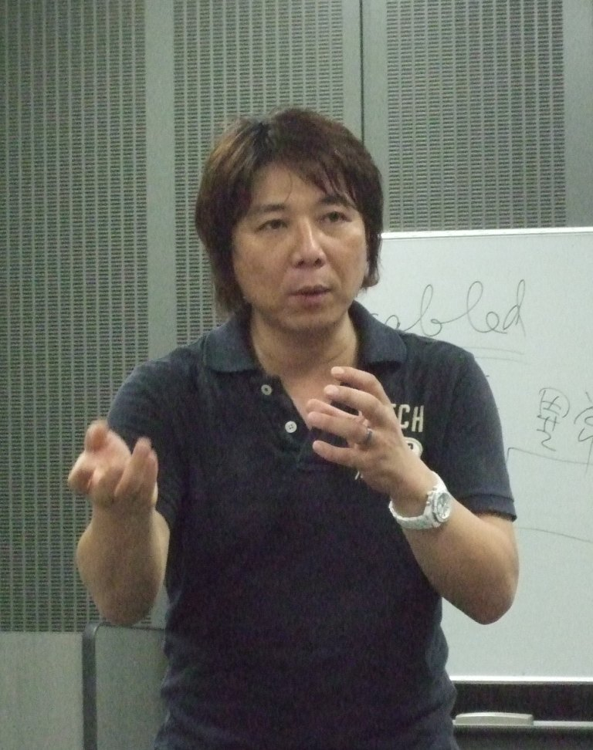 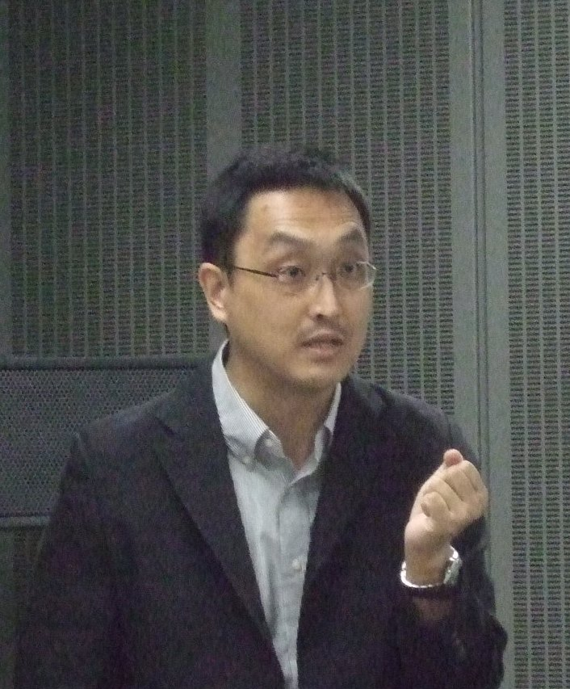

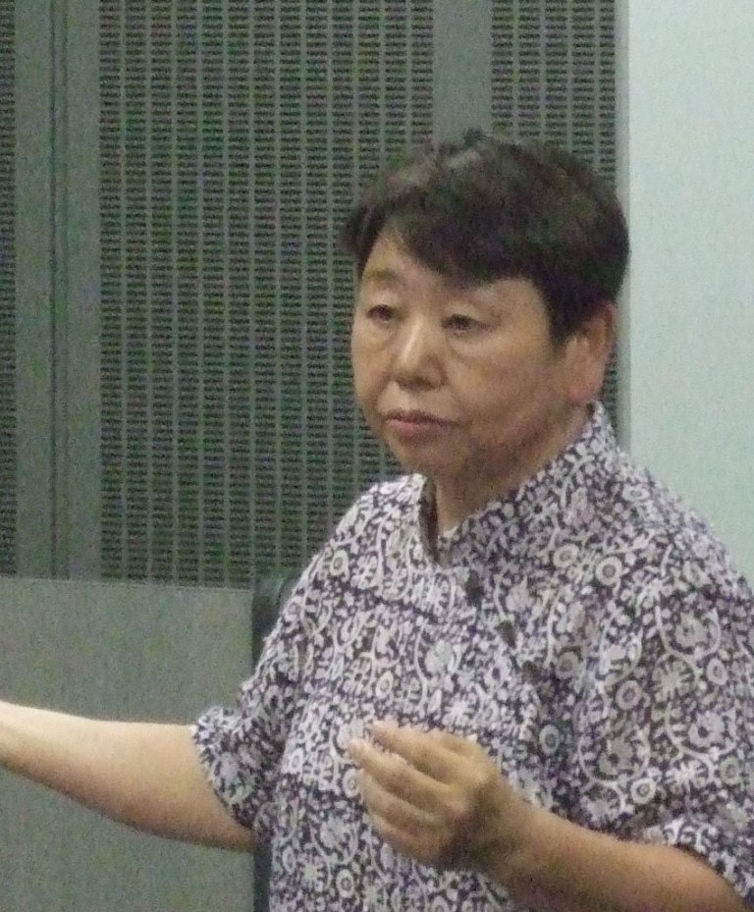 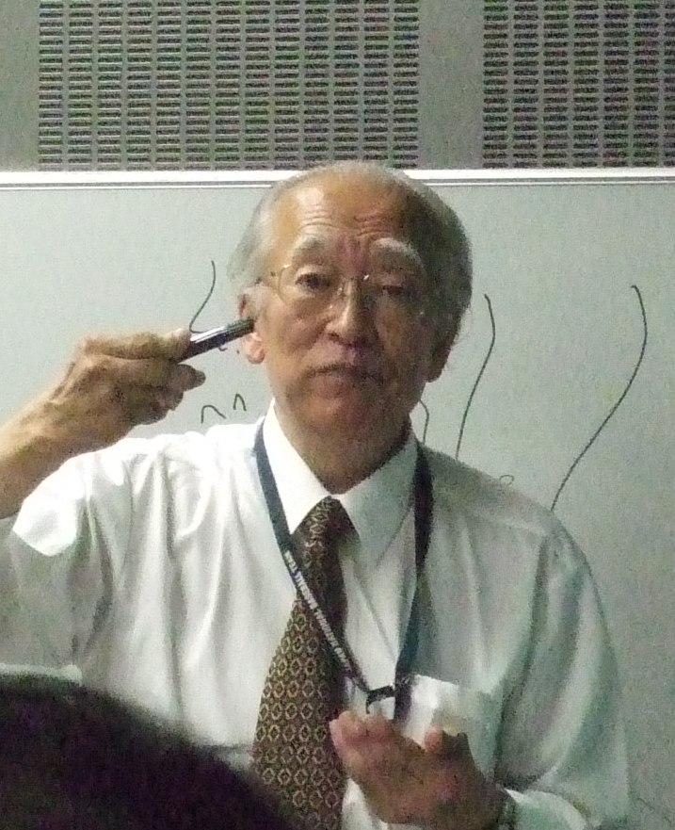

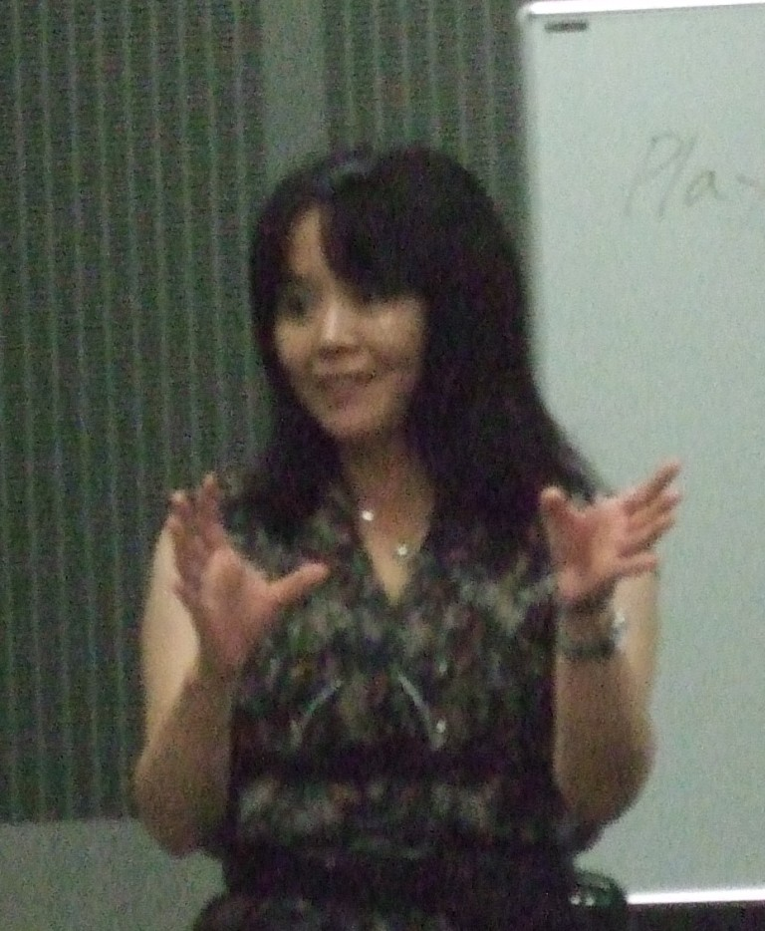

|  |  |  |  |  |
| --- | --- | --- | --- | --- |
| 2011年  12月 | 10  土 | 11  日 | 12  月 | 13  火 |
| 12：00 |  | ★ |  |  |
| 14：00 |  | ● | ●Ｂ | ● |
| 19：00 | ● | ●Ａ | ● |  |

★　エデュケーション・ワークショップ

　　　12：00～13：00　参加費1,000円（要予約）

Ａ　ポスト・トーク「スコットランド演劇の現在」

Ｂ　出演者・スタッフによるポスト・トーク

詳細はＨＰをご覧ください。

E:\Images\Corners\co39.wmf